ИНФОРМАЦИОННО-АНАЛИТИЧЕСКИЙ ОТЧЕТ
по работе МБУ «Тюшевской СДК» за декабрь месяц 2018 года
В декабре месяце 2018 года были проведены мероприятия в разнообразной форме и для различных возрастных категорий населения.
- 01декабря 2018 года в клубе под руководством культорганизатора Лузяниной Н.А. было проведено мероприятие, посвященное Всемирному Дню борьбы со СПИДом – «Как хорошо, когда здоров и молод», в котором приняло участие 25 учеников старших классов Тюшевской средней школы, для участников мероприятия была проведена тематическая беседа по теме, после мероприятия был показан художественный фильм «Филадельфия».
- 07 декабря 2018 г. был проведен мастер – класс по вырезанию фигурок из бумаги «Зимние забавы». В дальнейшем вырезанные фигурки были наклеены на окна для украшений к Новому 2019 году.
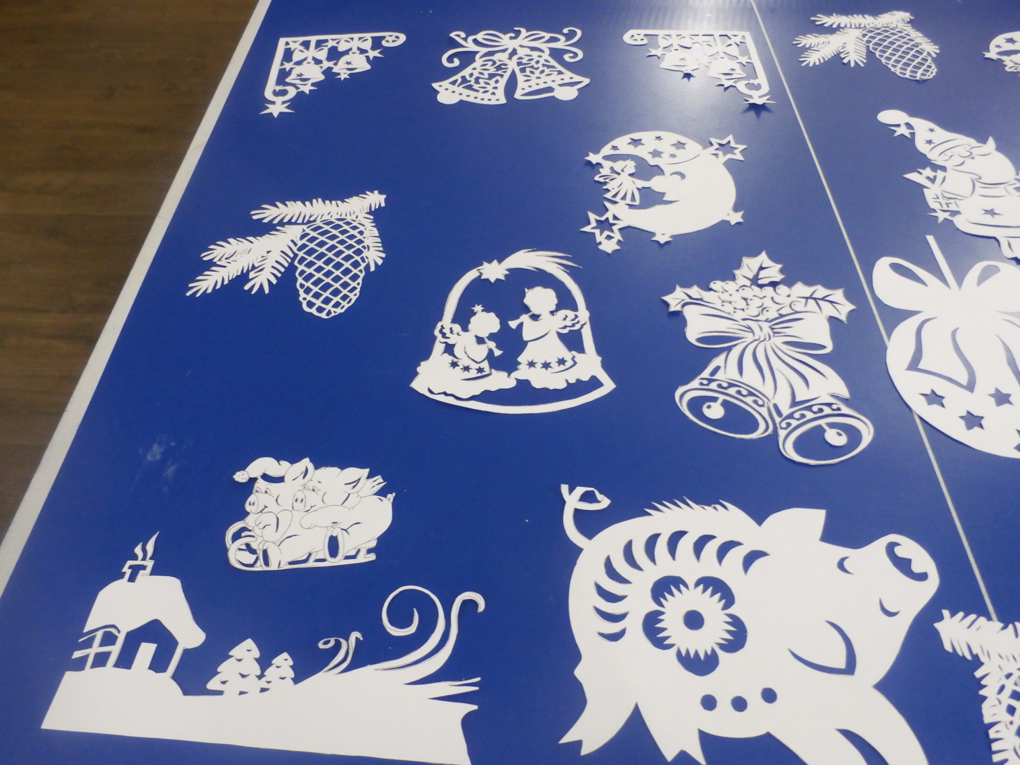

- 14 декабря 2018 года был проведен мастер – класс «Изготовление елки из СД дисков»
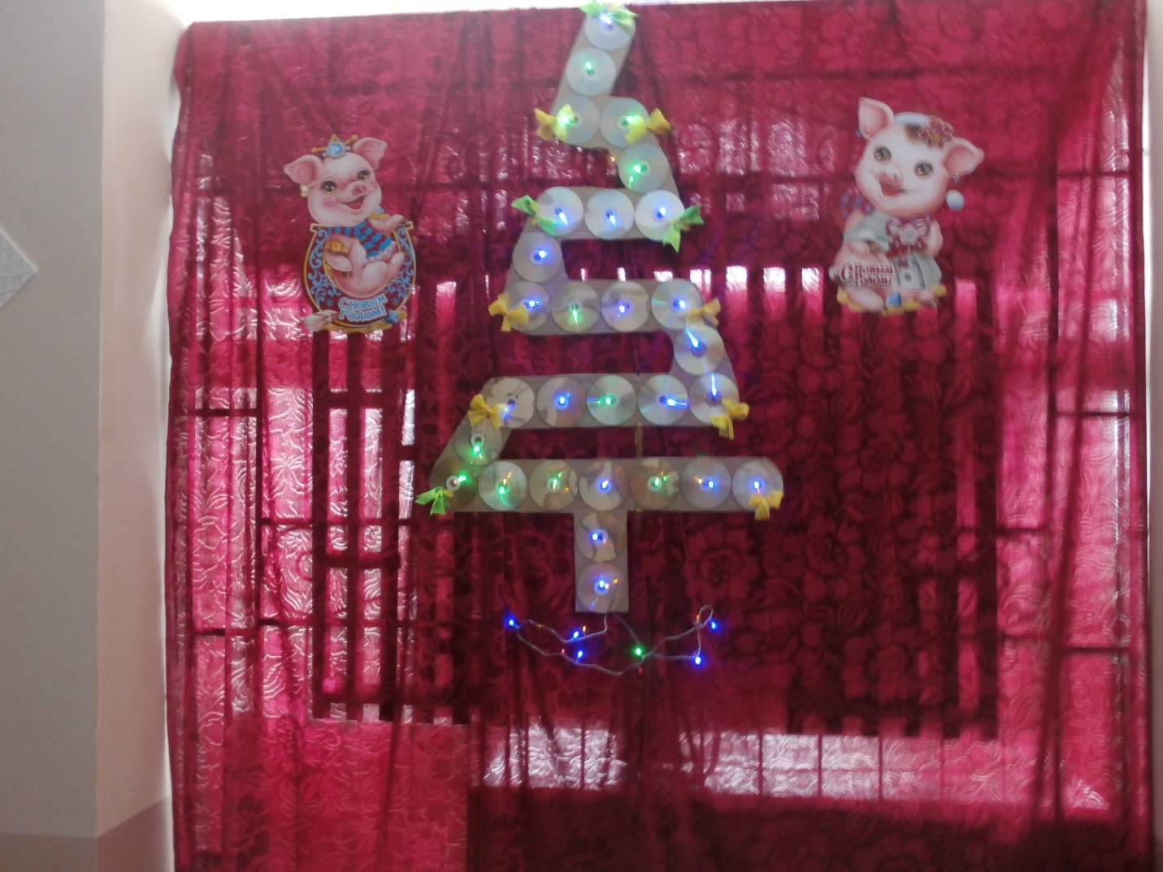
- с 20 декабря начались подготовительные работы по установке новогодней елочки в зале.
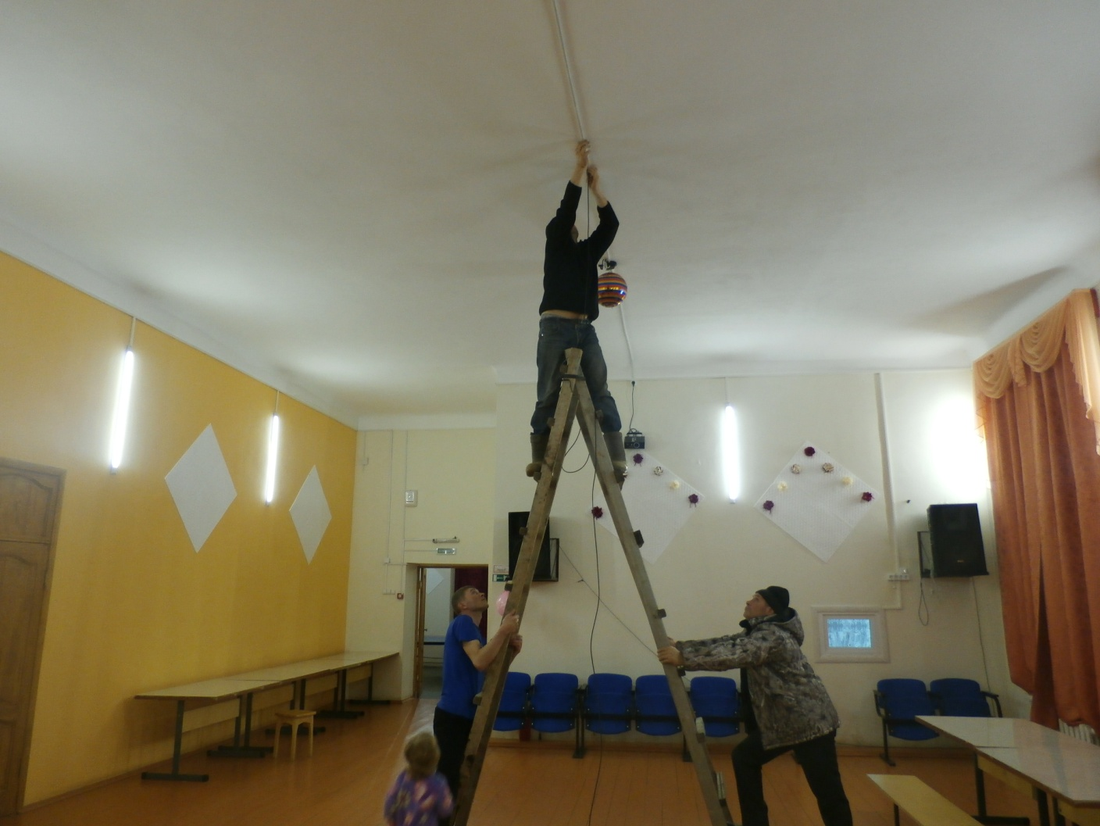

- 29 декабря 2018 г. был проведен новогодний голубой огонек «Предновогодняя фантазия с песнями, танцами и чудесами «Новогодний серпантин». В праздничном мероприятии приняло участие 50 человек. Были различные конкурсы, игры, В центре внимания был Дед Мороз и Снегурочка.
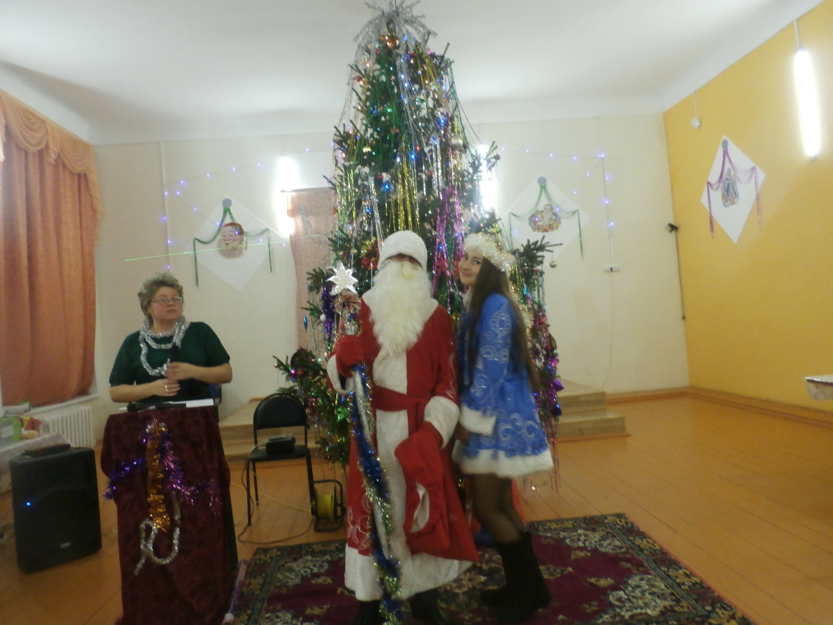
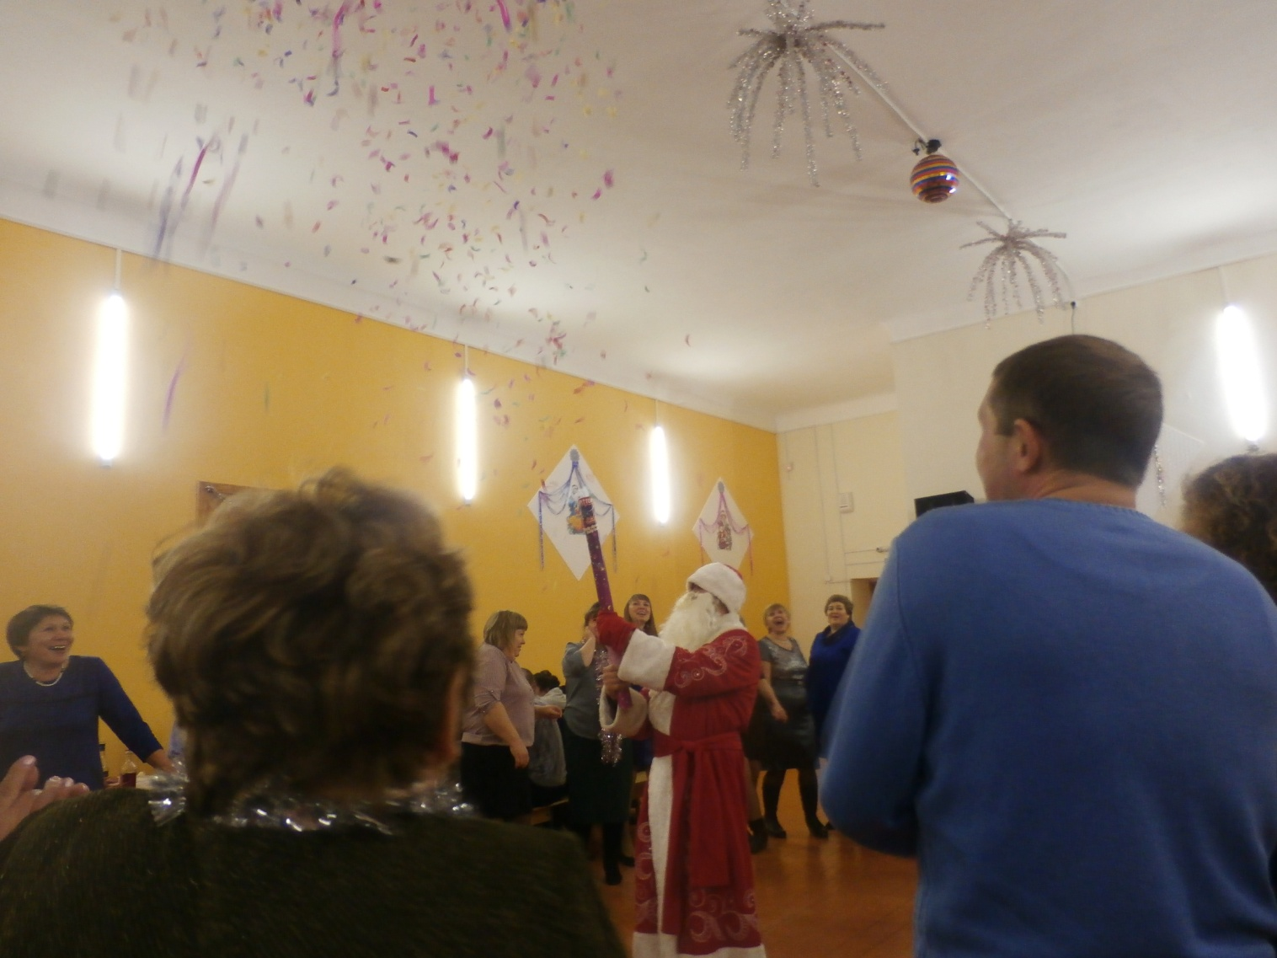
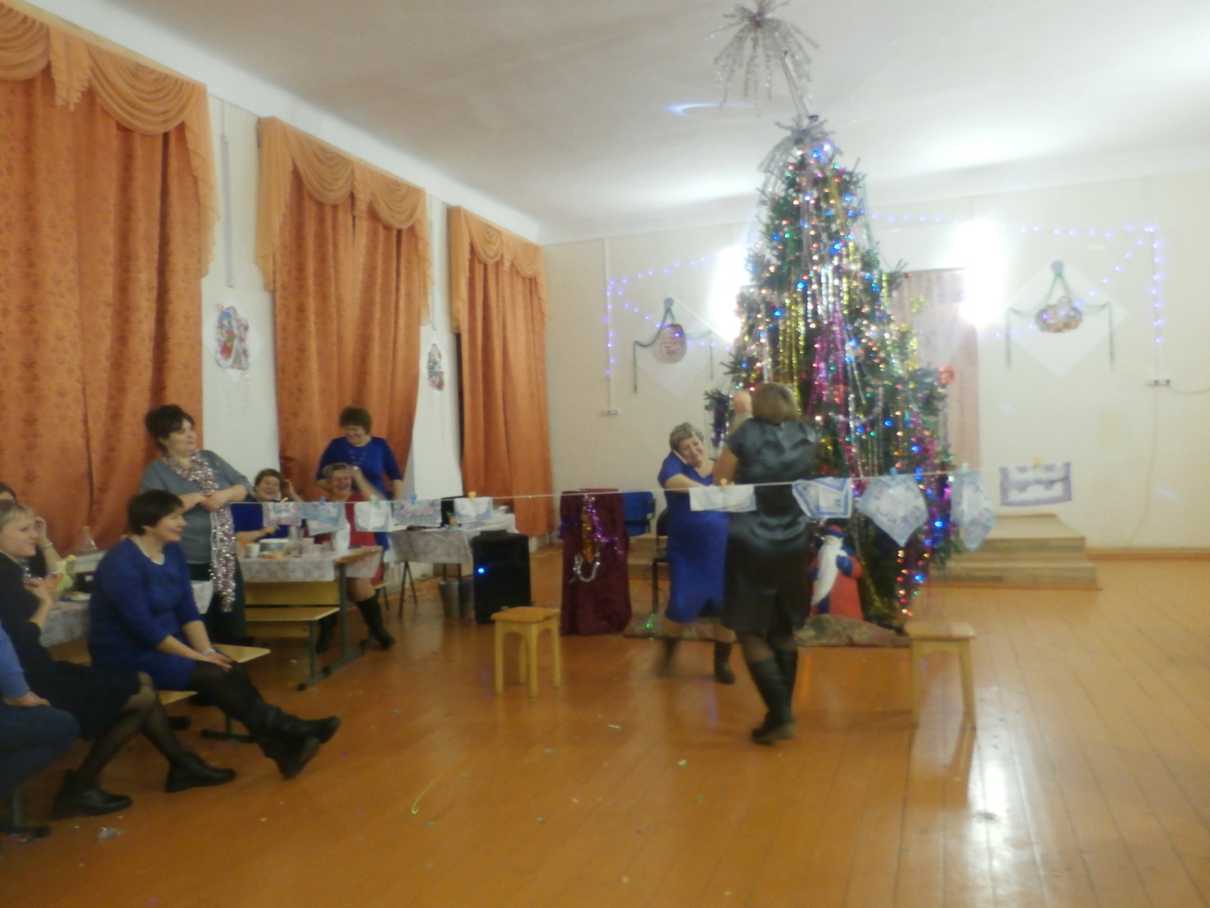
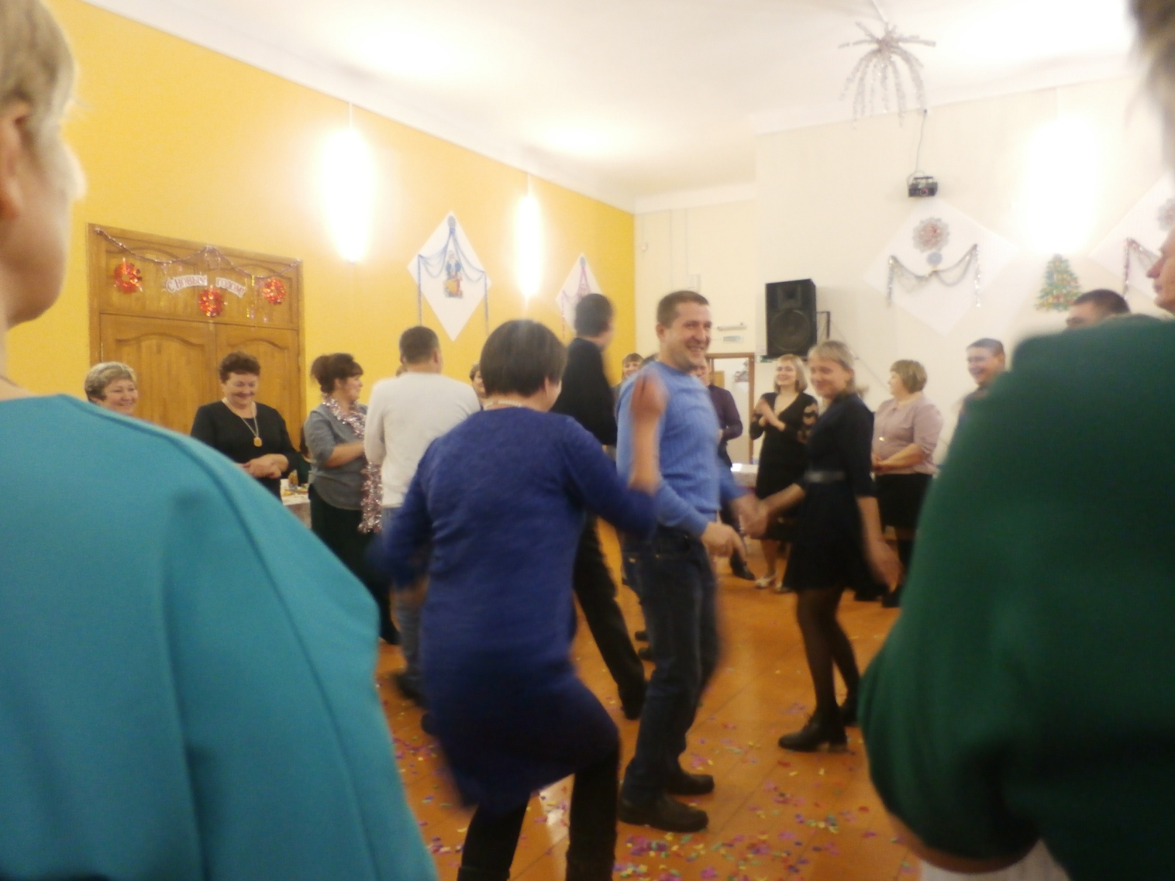
Директор МБУ «Тюш СДК» Е.П.Курганова

